ASSUNTO :. SOLICITO AO EXMO SENHOR PREFEITO MUNICIPAL CARLOS NELSON BUENO, PARA QUE JUNTO AO DEPARTAMENTO COMPETENTE REALIZE RETIRADA DE ENTULHO DE LIXO EM ÁREA VERDE DA CHÁCARA PLANALTO BELA VISTA.
DESPACHO

SALA DAS SESSÕES ____/____/____

PRESIDENTE DA MESA

INDICAÇÃO Nº DE 2012

SENHOR PRESIDENTE,
SENHORES VEREADORES,

Indico ao Exmo Senhor Prefeito Municipal Carlos Nelson Bueno, para que junto ao Departamento competente, realize retirada de entulho de lixo em área verde da Chácara Planalto Bela Vista.

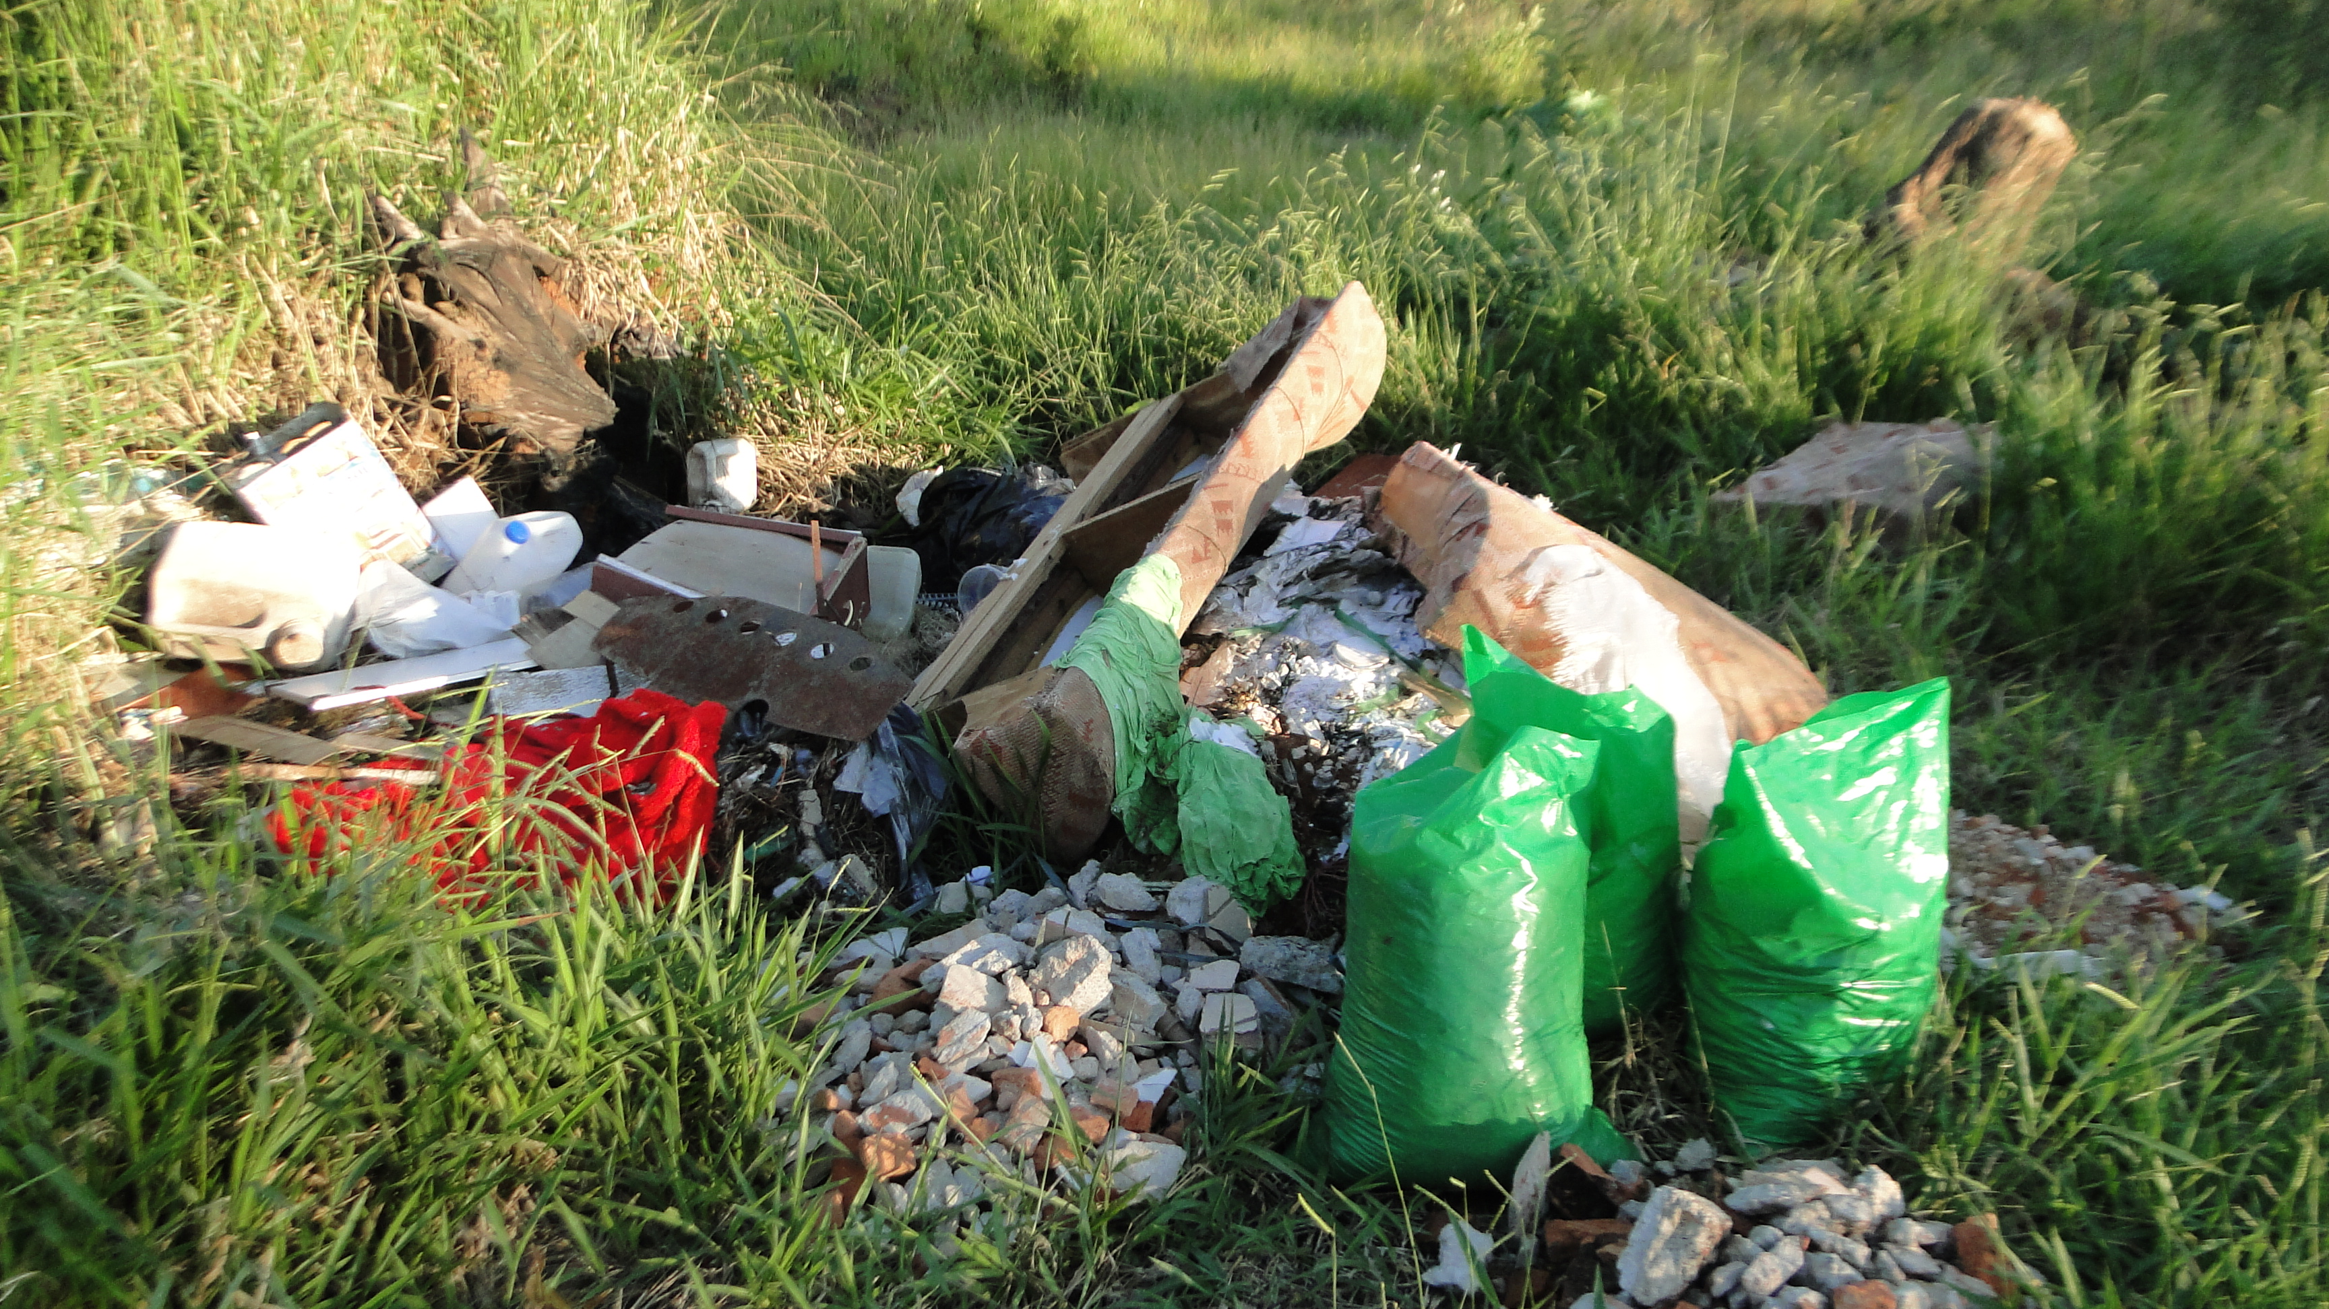

SALA DAS SESSÕES “VEREADOR SANTO RÓTOLLI”, EM 02 DE MARÇO DE 2012.

VEREADOR LUÍS ROBERTO TAVARES

